Matemātikas konkurss 4. klasēm „Tik vai ... Cik?” 1. kārta
2019./2020. m. g.

Uzmanīgi izlasi uzdevumus! Katrā uzdevumā apvelc ar aplīti vienu atbildi, kura, tavuprāt, ir pareizā.
1. Kura no vienādībām nav patiesa?

A $6 :2∙3-5=\left(12+8\right) :5$ B $27+16=21+22$ C $33-11∙2=33∙2-22$
D vairāk kā viena nav patiesa E visas ir patiesas
2. Tabulā apkopoti dati par to, cik septembra mēnesī četras ģimenes samaksājušas par elektrību, ūdeni un atkritumu izvešanu. Kura ģimene samaksāja visvairāk?
 | Zibšņu ģimene | Strautiņu ģimene | Šķirotāju ģimene | Ekonomu ģimene
Elektrība | 20 eiro | 11 eiro | 13 eiro | 15 eiro
Ūdens | 21 eiro | 40 eiro | 25 eiro | 19 eiro
Atkritumu izvešana | 8 eiro | 7 eiro | 13 eiro | 7 eiro

A Zibšņu ģimene B Strautiņu ģimene C Šķirotāju ģimene D Ekonomu ģimene E nevar noteikt
3. Aprēķini!

$\left(2 h 41 min+5 h 59 min\right) :2-28 min=$

A $3 h 32 min$ B $3 h 52 min$ C $3 h 72 min$ D $4 h 52 min$ E $4 h 72 min$
4. Kuros zīmējumos ir iekrāsota tieši $\frac{1}{3}$ no figūras?
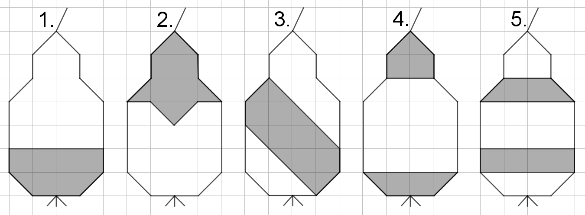
A 1., 2. B 2., 5. C 1., 2., 5. D 2., 3., 4. E cits variants
5. Attēlā redzama figūra, ko Arvīds ir izveidojis no 10 vienādiem kvadrātiem. Helga noņēma vienu kvadrātu no Arvīda izveidotās figūras un secināja, ka viņas izveidotās figūras perimetrs ir tāds pats kā Arvīda figūras perimetrs. Kuru kvadrātu Helga noņēma?
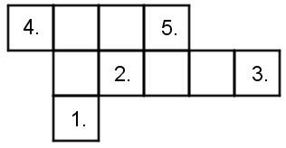

A 1. B 2. C 3. D 4. E 5.

6. Cik dziļš ir ezers Drīdzis, ja zināms, ka
Dziļezers | Kopējais dziļums  171 m |  | Dziļezers | Kopējais dziļums  133 m |  | Dziļezers | Kopējais dziļums  70 m |  | Dziļezers | Kopējais dziļums  97 m
Sventes ezers |  |  | Drīdzis |  |  | Sventes ezers |  |  | Drīdzis
Drīdzis |  |  | Ērkulis
Ērkulis

A $32 m$ B $36 m$ C $38 m$ D $65 m$ E nevar noteikt
7. Cik piecstūri ir redzami zīmējumā?
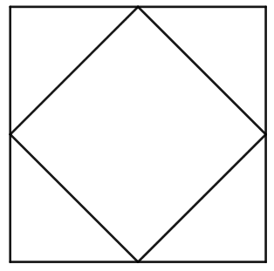
A 0 B 4 C 8 D 12 E 18
8. Šobrīd ciematā ir iespēja iegādāties mājas ar mājas numuriem no 1 līdz 50. Izvēlīgais Valfrīds vēlas iegādāties māju jaunajā ciematā, bet viņš nevēlas māju, kuras numurs dalās ar 3 vai 5. Cik māju numuri atbilst Valfrīda prasībām?

A 23 B 25 C 26 D 27 E 47
9. Daiga, Gatis un Lūkass strādā vietējās pilsētas informācijas centrā. Katru dienu no pirmdienas līdz svētdienai strādā tieši divi no viņiem. Gatis strādā 5 dienas nedēļā, Daiga strādā 4 dienas nedēļā. Cik dienas nedēļā strādā Lūkass?

A 3 B 4 C 5 D 6 E 7
10. Aina ierakstīja tabulas rūtiņās ciparus no 1 līdz 9. Tabulā ierakstīti četri no šiem skaitļiem. Aina ievēroja, ka skaitlim 5 blakus rūtiņās ierakstīto skaitļu summa ir 13 (blakus rūtiņas ir rūtiņas, kam ir kopīga mala). Viņa pamanīja, ka tas pats ir spēkā arī skaitlim 6. Kādu skaitli Aina ierakstīja iekrāsotajā rūtiņā?
1 |  | 2
4 |  | 3

A 5 B 6 C 7 D 8 E 9

Matemātikas konkurss 4. klasēm „Tik vai ... Cik?” 2. kārta
2019./2020. m. g.

Uzmanīgi izlasi uzdevumus! 1.-4. uzdevumā apvelc ar aplīti vienu atbildi, kura, tavuprāt, ir pareizā.
5.-9. uzdevumā raksti ne tikai atbildi, bet arī savu spriedumu gaitu, veiktās darbības un pārveidojumus!
1. Aprēķini $90-2∙\left(15+15+15\right):5+4$

A 28 B 51 C 76 D 82 E cita atbilde
2. Ziemas sporta spēlēs distanču slēpošanas sacensībās piedalījās 10 skolēni. Slēpotāju skaits, kas finišēja pirms Andreja, ir par 3 mazāks, nekā slēpotāju skaits, kas finišēja pēc Andreja. Ar kādu kārtas numuru finišēja Andrejs?

A 1 B 3 C 4 D 6 E 7
3. Skaitli 100 reizina vai nu ar 2, vai ar 3, tad rezultātu palielina vai nu par 1, vai par 2, pēc tam jauno rezultātu dala vai nu ar 3, vai ar 4 un iegūst naturālu skaitli. Kāds ir iegūtais skaitlis?

A 50 B 51 C 67 D 68 E nevar noteikt
4. Cik klucīši jāpievieno, lai izveidotu kubu ar izmēriem $3×3×3$?
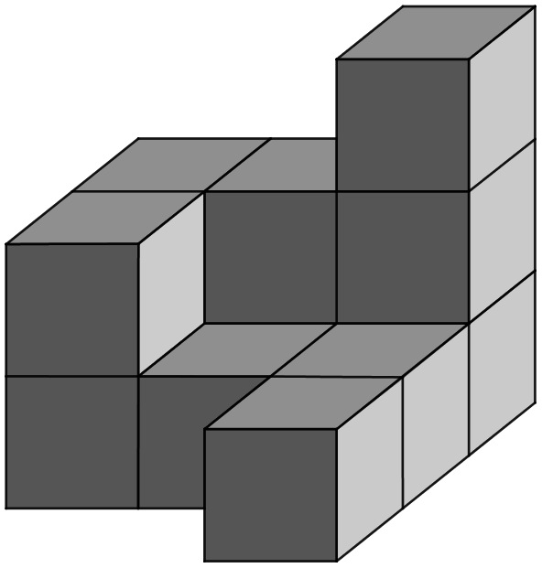
A 8 B 10 C 12 D 15 E 16
5. (4 p.) Kura no trim figūrām (riņķis, kvadrāts un zvaigznīte) ir vissmagākā? Kura figūra ir visvieglākā?

Vissmagākā ir ________________________

Visvieglākā ir ________________________

6. (4 p.) Salīdzini! (Kvadrātiņos ieraksti “<”, “=” vai “>”.)

$$190 s$$ |  | $$2 min-10 s$$ |  | $$3 m+2 dm$$ |  | $$25 dm+70 cm$$

7. (3 p.) Nikam ir papīra lapa, kuras garums ir 30 cm un platums 21 cm. No viena lapas stūra viņš izgrieza kvadrātu, kura perimetrs ir 12 cm. Kāds ir iekrāsotās figūras perimetrs?

8. (5 p.) Cik daļās riņķi var sadalīt 3 taisnes? (Visas taisnes krusto riņķi un tās nesakrīt.)
Apskati visus gadījumus un uzzīmē atbilstošus piemērus!
 |  |  |  | .......... daļas |  | .......... daļas
melnraksts |  |  |  | .......... daļas |  | .......... daļas

9. (4 p.) Evija, Baiba un Sabīne ir dzimušas vienā datumā. Pēdējā dzimšanas dienā Baiba secināja šādas sakarības.
- Evija ir divas reizes vecāka nekā es šobrīd.
- Pirms gada Sabīne bija divas reizes vecāka nekā es pirms diviem gadiem.
- Mana un Evijas gadu summa ir 21.
Cik gadu šobrīd ir Evijai, Baibai un Sabīnei?
Evijai ir ___________ gadi
Baibai ir ___________ gadi
Sabīnei ir ___________ gadi

Matemātikas konkurss 4. klasēm „Tik vai ... Cik?” 3. kārta
2019./2020. m. g.

Uzdevumos raksti ne tikai atbildi, bet arī savu spriedumu gaitu, veiktās darbības un pārveidojumus!
1. (4 p.) Aprēķini un atbildi izsaki centimetros!
$\left(51 cm-3 dm\right)∙3+ 90 m=$

2. (5 p.) Uz katras kuba skaldnes uzrakstīts viens burts – A, B, C, D, E un F. Ieraksti atbilstošos burtus kuba izklājumā, lai, to salokot, iegūtu zīmējumā doto kubu!
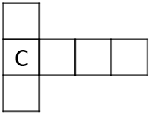
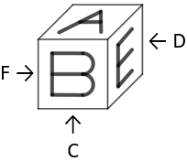

3. (4 p.) Diagrammā attēlota mēnešu vidējā gaisa temperatūra Latvijā.

- Kurā mēnesī bija viszemākā vidējā gaisa temperatūra?

- Kad vidējā gaisa temperatūra bija 12 ° C?

- Par cik grādiem atšķiras vidējā gaisa temperatūra janvārī un septembrī?

4. (4 p.) Atrodi vienu piemēru, kādu skaitli 1; 2; 3; 4; 5 var ievietot katra simbola vietā, tā, lai iegūtu pareizas vienādības! Vienādi skaitļi ir apzīmēti ar vienādiem simboliem un dažādi – ar dažādiem.
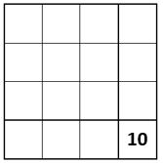
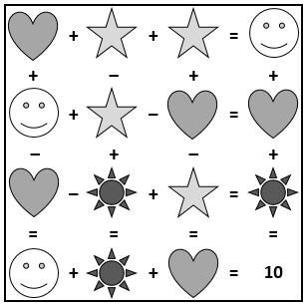
Atbilde:

5. (4 p.) Abu lielāko kvadrātu malas garums ir divas reizes lielāks nekā mazā kvadrāta malas garums. Visu trīs iekrāsoto kvadrātu perimetrs kopā ir 100 cm. Aprēķini katra kvadrāta malas garumu!
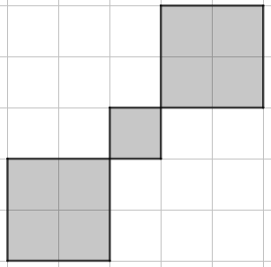

6. (4 p.) Karlīna un Paula veikalā nopirka 47 cm garu lenti. Karlīnai, lai izveidotu taurenīti, ir nepieciešami 4 cm lentes, bet Paulai, lai izveidotu bantīti, nepieciešami 7 cm lentes. Cik katra veida rotājumus meitenes var izveidot, lai būtu izmantota visa lente un nepaliktu atgriezumi? (Atrodi visus iespējamos variantus un pamato, ka citu nav!)

7. (4 p.) Somā ir 3 baltas, 4 dzeltenas un 5 zilas vienāda izmēra bumbiņas. Kāds mazākais skaits bumbiņu jāizņem no somas (tajā neskatoties), lai noteikti būtu izvilkta a) viena balta bumbiņa, b) divas vienādas krāsas bumbiņas? Pamato, ka atrastais skaits ir mazākais!
a) | b)

Matemātikas konkurss 4. klasēm „Tik vai ... Cik?” 4. kārta
2019./2020. m. g.
(Norisinājās attālināti izmantojot google veidlapas)
Uzdevumos raksti ne tikai atbildi, bet arī savu spriedumu gaitu, veiktās darbības un pārveidojumus!

1. Aprēķini $2020 :20-10∙5+5$

a) 10 | b) 55 | c) 56 | d) 460 | e) cita atbilde

2. Kāds skaitlis paslēpies aiz puķītes, ja vienādība ir patiesa?
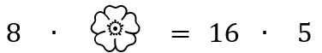

3. Kāds skaitlis paslēpies aiz puķītes, ja vienādība ir patiesa?
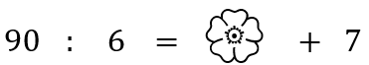

4. Kāds lielākais naturālais skaitlis paslēpies aiz puķītes, ja nevienādība ir patiesa?
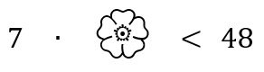

5. Kāds lielākais naturālais skaitlis paslēpies aiz puķītes, ja nevienādība ir patiesa?

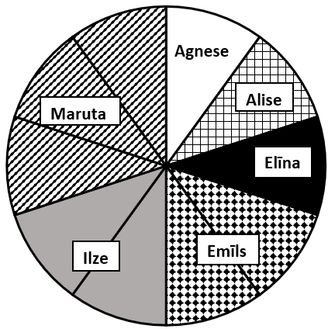
6. Gatavojoties konkursa noslēgumam, Agnese, Alise, Elīna, Emīls, Ilze un Maruta kopā izdomāja 120 uzdevumus. Diagrammā attēlots, kādu daļu uzdevumu katrs izdomāja. Uzraksti, cik uzdevumus katrs izdomāja!
Agnese __________
Alise ____________
Elīna _____________
Emīls ____________
Ilze ______________
Maruta ___________

7. Gatavojoties konkursa noslēgumam, Agnese, Alise, Elīna, Emīls, Ilze un Maruta kopā izdomāja 120 uzdevumus. Diagrammā attēlots, kādu daļu uzdevumu katrs izdomāja. Kādu daļu no uzdevumiem izdomāja Emīls?
(Daļu raksti kā a/b vai a:b)

8. Gatavojoties konkursa noslēgumam, Agnese, Alise, Elīna, Emīls, Ilze un Maruta kopā izdomāja 120 uzdevumus. Diagrammā attēlots, kādu daļu uzdevumu katrs izdomāja. Par cik uzdevumiem Maruta izdomāja vairāk nekā Alise? Raksti arī savus aprēķinus!
9. Kāds skaitlis paslēpies aiz jautājuma zīmes? Pamato, kāpēc ierakstīji tieši tādu skaitli!
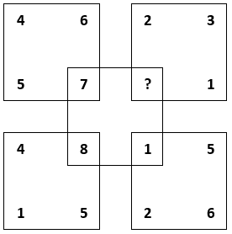

10. Kāds cipars no 1 līdz 4 paslēpies aiz katra burta? Cipari rindā un kolonnā nedrīkst atkārtoties. Zīmes “<” un “>” nozīmē “mazāks nekā” un “lielāks nekā”.
2 |  | A |  | B |  | C
D |  | E |  | F |  | G
< |  | >
H | > | I |  | J | > | K
L |  | M |  | N |  | 3

11. Iztēlojies, ka kvadrātveida lapu saloka, kā parādīts zīmējumā. Pēc tam ar šķērēm nogriež vienu stūri. Kāda figūra izveidosies, atlokot papīra lapu?
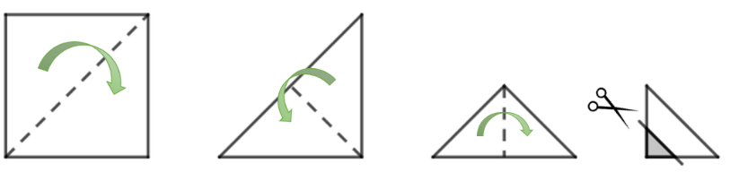
a) 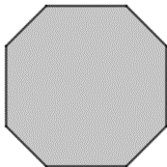 | b) | c) | d) 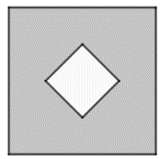 | e) cita figūra

12. Zīmējumā doti trīs riņķi. Mazākā riņķa rādiusa garums ir 2 cm. Aprēķini taisnstūra $ABCD$ perimetru! Apraksti, kā ieguvi rezultātu!
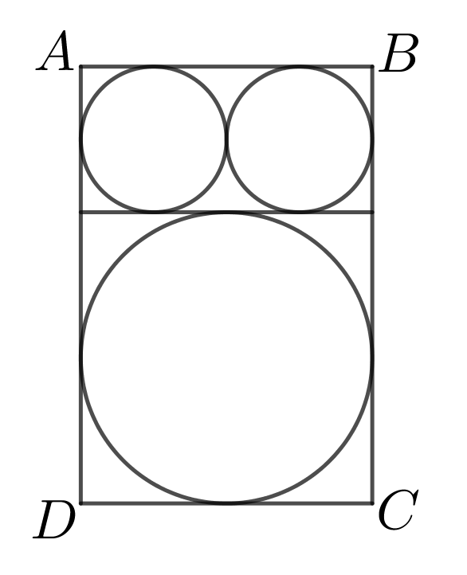

13. Edijs burtnīcā rakstīja burtus TVCTVCTVC... Kāds burts būs 2020. pēc kārtas? Pamato savu atbildi!

14. Ilze dzīvo daudzstāvu mājas trešajā stāvā. No savas istabas loga, kas atrodas 6,4 metru augstumā, viņa met gumijas bumbiņu. Pēc katra atsitiena no zemes, bumbiņa atlec 1/2 no iepriekšējā augstuma.
Cik augstu atlēks bumbiņa pēc otrā atsitiena pret zemi?

15. Ilze dzīvo daudzstāvu mājas trešajā stāvā. No savas istabas loga, kas atrodas 6,4 metru augstumā, viņa met gumijas bumbiņu. Pēc katra atsitiena no zemes, bumbiņa atlec 1/2 no iepriekšējā augstuma.
Pēc cik atsitieniem pret zemi bumbiņa apstāsies, ja tā beidz atlekt, kad augstums ir mazāks nekā 4 cm? Raksti arī savus aprēķinus!

16. Kultūras namā vairākās rindās bija izvietoti 405 krēsli, visās rindās krēslu skaits bija vienāds. Pēc Kultūras nama rekonstrukcijas katrā rindā pielika klāt vēl 5 krēslus, tāpēc tagad kopējais vietu skaits ir 500. Cik krēslu rindas ir kultūras namā? Raksti arī savus aprēķinus!

17. Klasē mācās 26 skolēni. Vai noteikti šajā klasē ir trīs tādi skolēni, kas dzimuši vienā un tajā pašā mēnesī? Pamato savu atbildi!

